步进电机 28BYJ-48介绍和驱动及编程

28BYJ-48步进电机：
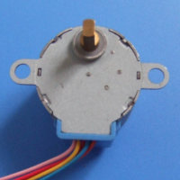
步进电机是一种将电脉冲转化为角位移的执行机构。通俗一点讲：当步进驱动器接收到一个脉冲信号，它就驱动步进电机按设定的方向转动一个固定的角度（及步进角）。您可以通过控制脉冲个来控制角位移量，从而达到准确定位的目的；同时您可以通过控制脉冲频率来控制电机转动的速度和加速度，从而达到调速的目的。

步进电机28BYJ48型四相八拍电机，电压为DC5V—DC12V。当对步进电机施加一系列连续不断的控制脉冲时，它可以连续不断地转动。每一个脉冲信号对应步进电机的某一相或两相绕组的通电状态改变一次，也就对应转子转过一定的角度（一个步距角）。当通电状态的改变完成一个循环时，转子转过一个齿距。四相步进电机可以在不同的通电方式下运行，常见的通电方式有单（单相绕组通电）四拍（A-B-C-D-A。。。），双（双相绕组通电）四拍（AB-BC-CD-DA-AB-。。。），八拍（A-AB-B-BC-C-CD-D-DA-A。。。）
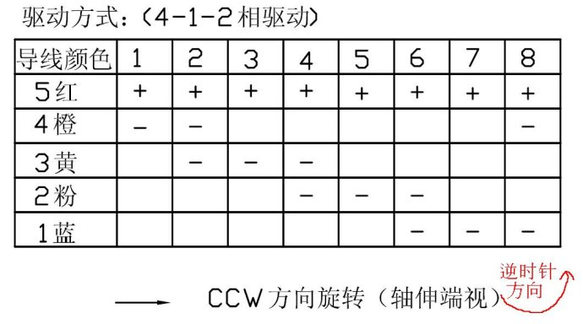
红线接电源5V，橙色电线接P1.3口，黄色电线接P1.2口，粉色电线接P1.1口，蓝色接P1.0口。
由于单片机接口信号不够大需要通过ULN2003放大再连接到相应的电机接口，如下：

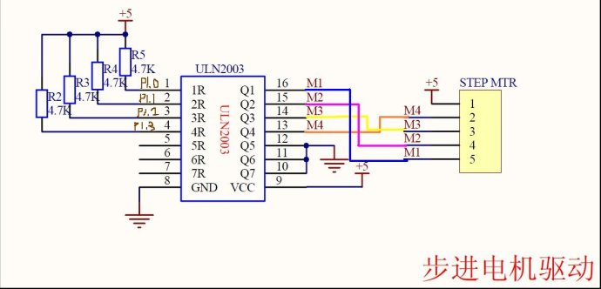

橙 | 黄 | 粉 | 蓝 | 十六制（P1口）
1 | 0 | 0 | 0 | 0x08
1 | 1 | 0 | 0 | 0x0c
0 | 1 | 0 | 0 | 0x04
0 | 1 | 1 | 0 | 0x06
0 | 0 | 1 | 0 | 0x02
0 | 0 | 1 | 1 | 0x03
0 | 0 | 0 | 1 | 0x01
1 | 0 | 0 | 1 | 0x09

顺序刚好相反
所以可以定义旋转相序
uchar code CCW[8]={0x08,0x0c,0x04,0x06,0x02,0x03,0x01,0x09}; //逆时钟旋转相序表
uchar code CW[8]={0x09,0x01,0x03,0x02,0x06,0x04,0x0c,0x08}; //正时钟旋转相序表
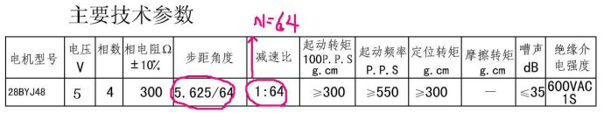
C语言代码：
#include<AT89X52.h>
#include<intrins.h>
#define uchar unsigned char
#define uint unsigned int
uchar code CCW[8]={0x08,0x0c,0x04,0x06,0x02,0x03,0x01,0x09}; //逆时钟旋转相序表
uchar code CW[8]={0x09,0x01,0x03,0x02,0x06,0x04,0x0c,0x08}; //正时钟旋转相序表
sbit K1=P3^2; //反转按键
sbit K2=P3^3; //正转按键
sbit K3=P3^4; //停止按键
sbit FMQ=P3^6; // 蜂鸣器
void delaynms(uint aa)
{
uchar bb;
while(aa--)
{
for(bb=0;bb<115;bb++) //1ms基准延时程序
{
;
}
}
}
void delay500us(void)
{
int j;
for(j=0;j<57;j++)
{
;
}
}
void beep(void) //蜂鸣器发生函数
{
uchar t;
for(t=0;t<100;t++)
{
delay500us();
FMQ=!FMQ; //产生脉冲
}
FMQ=1; //关闭蜂鸣器
}
void motor_ccw(void) //步进电机转动一周
{
uchar i,j;
for(j=0;j<8;j++) /*电机旋转一周，不是外面所看到的一周，是里面的传动轮转一周 步进电机28BYJ48型四相八拍电机*/
{
if(K3==0)
{
break; //如果K3按下，退出此循环 ，停止转动
}
for(i=0;i<8;i++) //旋转45度
{
P1=CCW[i];
delaynms(10); //调节转速
}
}
}//程序结束
void motor_cw(void)
{
uchar i,j;
for(j=0;j<8;j++)
{
if(K3==0)
{
break; //如果K3按下，退出此循环，停止转动
}
for(i=0;i<8;i++) //旋转45度
{
P1=CW[i];
delaynms(2); //调节转速
}
}
}//程序结束
void main(void) //主函数
{
uchar r;
uchar N=64; //因为步进电机是减速步进电机，减速比的1/64 ，
//所以N=64时，步进电机主轴转一圈
while(1)
{
if(K1==0) //逆向转动
{
beep(); //蜂鸣器响
for(r=0;r<N;r++)
{
motor_ccw(); //电机逆转
if(K3==0)
{
beep();
break;
}
}
} //逆向转动完
else if(K2==0) //正向转动
{
beep();
for(r=0;r<N;r++)
{
motor_cw(); //电机反转
if(K3==0)
{
beep();
break;
}
}
}
else
P1=0xf0; //电机停止
}
} //主函数结束

附：步进电机小知识（转）
1.什么是步进电机?
步进电机是一种将电脉冲转化为角位移的执行机构。通俗一点讲：当步进驱动器接收到一个脉冲信号，它就驱动步进电机按设定的方向转动一个固定的角度（及步进角）。您可以通过控制脉冲个来控制角位移量，从而达到准确定位的目的；同时您可以通过控制脉冲频率来控制电机转动的速度和加速度，从而达到调速的目的。
2.步进电机分哪几种?
步进电机分三种：永磁式（PM），反应式（VR）和混合式（HB）
永磁式步进一般为两相，转矩和体积较小，步进角一般为7.5度 或15度；
反应式步进一般为三相，可实现大转矩输出，步进角一般为1.5度，但噪声和振
动都很大。在欧美等发达国家80年代已被淘汰；
混合式步进是指混合了永磁式和反应式的优点。它又分为两相和五相：两相步进
角一般为1.8度而五相步进角一般为 0.72度。这种步进电机的应用最为广泛。
3.什么是保持转矩（HOLDING TORQUE）?
保持转矩（HOLDING TORQUE）是指步进电机通电但没有转动时，定子锁住转
子的力矩。它是步进电机最重要的参数之一，通常步进电机在低速时的力矩接近
保持转矩。由于步进电机的输出力矩随速度的增大而不断衰减，输出功率也随速
度的增大而变化，所以保持转矩就成为了衡量步进电机最重要的参数之一。比如，
当人们说2N.m的步进电机，在没有特殊说明的情况下是指保持转矩为2N.m的步
进电机。
4.什么是DETENT TORQUE?
DETENT TORQUE 是指步进电机没有通电的情况下，定子锁住转子的力矩。
DETENT TORQUE 在国内没有统一的翻译方式，容易使大家产生误解；由于
反应式步进电机的转子不是永磁材料，所以它没有DETENT TORQUE。
5.步进电机精度为多少？是否累积?
一般步进电机的精度为步进角的3-5%，且不累积。
6.步进电机的外表温度允许达到多少?
步进电机温度过高首先会使电机的磁性材料退磁，从而导致力矩下降乃至于失步，
因此电机外表允许的最高温度应取决于不同电机磁性材料的退磁点；
一般来讲，磁性材料的退磁点都在摄氏130度以上，有的甚至高达摄氏200度以
上，所以步进电机外表温度在摄氏80-90度完全正常。
7.为什么步进电机的力矩会随转速的升高而下降?
当步进电机转动时，电机各相绕组的电感将形成一个反向电动势；频率越高，反
向电动势越大。在它的作用下，电机随频率（或速度）的增大而相电流减小，从
而导致力矩下降。
8.为什么步进电机低速时可以正常运转,但若高于一定速度就无法启动,并伴有啸叫声?
步进电机有一个技术参数：空载启动频率，即步进电机在空载情况下能够正常启
动的脉冲频率，如果脉冲频率高于该值，电机不能正常启动，可能发生丢步或堵
转。在有负载的情况下，启动频率应更低。如果要使电机达到高速转动，脉冲频
率应该有加速过程，即启动频率较低，然后按一定加速度升到所希望的高频（电
机转速从低速升到高速）。
9.如何克服两相混合式步进电机在低速运转时的振动和噪声?
步进电机低速转动时振动和噪声大是其固有的缺点，一般可采用以下方案来克服：
A.如步进电机正好工作在共振区，可通过改变减速比等机械传动避开共振区；
B.采用带有细分功能的驱动器，这是最常用的、最简便的方法；
C.换成步距角更小的步进电机，如三相或五相步进电机；
D.换成交流伺服电机，几乎可以完全克服震动和噪声，但成本较高；
E.在电机轴上加磁性阻尼器，市场上已有这种产品，但机械结构改变较大。
10.细分驱动器的细分数是否能代表精度?
步进电机的细分技术实质上是一种电子阻尼技术（请参考有关文献），其主要目
的是减弱或消除步进电机的低频振动，提高电机的运转精度只是细分技术的一个
附带功能。比如对于步进角为1.8°的两相混合式步进电机，如果细分驱动器的
细分数设置为4，那么电机的运转分辨率为每个脉冲0.45°，电机的精度能否达
到或接近0.45°，还取决于细分驱动器的细分电流控制精度等其它因素。不同厂
家的细分驱动器精度可能差别很大；细分数越大精度越难控制。
11.四相混合式步进电机与驱动器的串联接法和并联接法有什么区别?
四相混合式步进电机一般由两相驱动器来驱动，因此，连接时可以采用串联接法
或并联接法将四相电机接成两相使用。串联接法一般在电机转速较的场合使用，
此时需要的驱动器输出电流为电机相电流的0.7倍，因而电机发热小；并联接法
一般在电机转速较高的场合使用（又称高速接法），所需要的驱动器输出电流为
电机相电流的1.4倍，因而电机发热较大。
12.如何确定步进电机驱动器的直流供电电源?
A.电压的确定
混合式步进电机驱动器的供电电源电压一般是一个较宽的范围（比如IM483
的供电电压为12～48VDC），电源电压通常根据电机的工作转速和响应要
求来选择。如果电机工作转速较高或响应要求较快，那么电压取值也高，但
注意电源电压的纹波不能超过驱动器的最大输入电压，否则可能损坏驱动器。
B.电流的确定
供电电源电流一般根据驱动器的输出相电流I来确定。如果采用线性电源，
电源电流一般可取I的1.1～1.3倍；如果采用开关电源，电源电流一般可
取I 的1.5～2.0倍。
13.混合式步进电机驱动器的脱机信号FREE一般在什么情况下使用?
当脱机信号FREE为低电平时，驱动器输出到电机的电流被切断，电机转子处于自
由状态（脱机状态）。在有些自动化设备中，如果在驱动器不断电的情况下要求
直接转动电机轴（手动方式），就可以将FREE信号置低，使电机脱机，进行手动
操作或调节。手动完成后，再将FREE信号置高，以继续自动控制。
14.如果用简单的方法调整两相步进电机通电后的转动方向?
只需将电机与驱动器接线的A+和A-（或者B+和B-）对调即可。
减速步进电机参数：
1.额定电压：5VDC
2.直流电阻：60欧 加减7%（25摄氏度）
3.减速比：1/64
4.步距叫：5.625度/64
5.驱动方式：四项八拍
6.牵入转矩：大于350gf.cm(工作频率：100PPS).
7.打滑扭力：800-1300 gf.cm
8.温升：小于55K（5VDC 工作频率：100PPS)
9.噪音：小于35DB（空载，100PPS,水平距马达10CM)
10.绝对耐压：600V AC/1秒
11.引线拉力强度：1Kgf/条
带线、带插头、插头为2.54mm
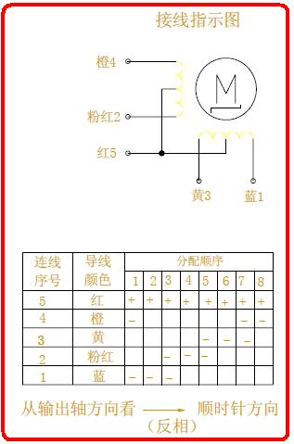
【功能特点】
采用ULN2003驱动，使用方便
优质步进电机，带齿轮减速，噪音极低，运转平稳
5V即可驱动，方便单片机开发者使用
开放性接口，也可用通过本板驱动其他步进电机
适用于51/AVR/AVR/ARM等各种平台，机器人设计开发必备

